Зурна — язычковый деревянный духовой музыкальный инструмент с двойной тростью. Представляет собой деревянную трубку с раструбом и несколькими (обычно 8—9) отверстиями (одно из которых находится на противоположной остальным стороне). Музыкант, играющий на зурне, называется зурначи. На зурне играют большей частью на открытом воздухе, в закрытых помещениях её обычно заменяют балабаном или дудуком.

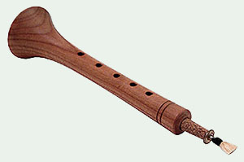
Тар — струнный щипковый музыкальный лютневый инструмент. Выдалбливается из дерева в форме, напоминающей гитару. Имеет корпус в виде двух чаш из тутового дерева. Дека делается из бычьего пузыря или рыбьей кожи, что сообщает тару особый тембр. Существуют две модификации инструмента: иранский тар (более древний 6-струнный инструмент) и азербайджанский тар (11-струнная модификация иранского тара, возник в XIX веке). В азербайджанской музыке тар применялся, главным образом, в качестве ведущего инструмента в составе так называемого мугамного трио.
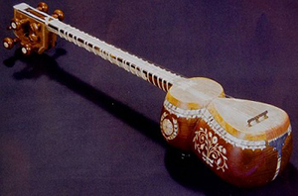
Балабан — язычковый деревянный духовой музыкальный инструмент с двойной тростью, разновидность цилиндрического гобоя. Представляет собой трубку с 9-ю игровыми отверстиями. Звук балабана мягкий, слегка вибрирующий, выразительного тембра. На балабане исполняют мелодии песен, танцы, пьесы. Балабан включается в оркестры и ансамбли народных инструментов.
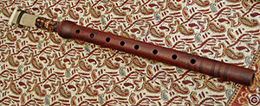
Кеманча — смычковый трёх- или четырёх-, а иногда и пятиструнный инструмент, с круглым корпусом и округлым грифом. Для игры на кеманче используют лукообразный смычок, держа инструмент вертикально на колени. По тембру кеманча напоминает скрипку. Кеманча — обязательный инструмент в ансамблях профессиональной традиционной музыки Востока - азербайджанского мугама. Используется также как сольный инструмент. На кеманче исполняются инструментальные пьесы, народные песни, а также мугамы.
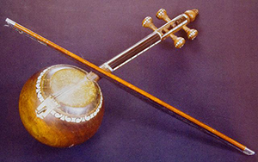
Тутек — азербайджанский духовой музыкальный инструмент флейтового типа, распространённый с древних времён, главным образом, среди пастухов. Представляет собой трубку с 6—7-ю игровыми отверстиями. В Азербайджане разновидности тутека большого и малого размеров используются, преимущественно, в качестве солирующих инструментов в составах ансамблей и оркестров народных инструментов.

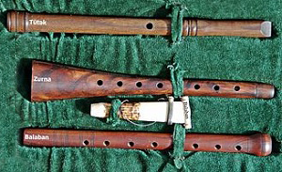

Кавал — хроматическая диагональная флейта. Название инструмента происходит от турецкого слова, переводимого как «длинный деревянный свисток пастуха». В отличие от продольной и поперечной флейт, кавал открыт с обоих концов, извлечение звука на нем происходит посредством рассечения воздушной струи о заостренный край инструмента. Согласно древней легенде, на кавале играл сам Орфей.

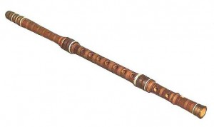
Гавал – бубен, диаметром 35-45 см. Относится к группе односторонних ударных инструментов. На обечайку натягивается кожа осетра, дубленная особым способом или бычий пузырь. Тонкость и прозрачность рыбьей кожи делает звук инструмента особенно приятным. С внутренней стороны состоит из колец и погремушек. 4 маленьких бубенчика, висящие на его обечайке, при встряхивании инструмента создают неповторимый тембр. Гавал обязательно входит в состав мугамного трио.

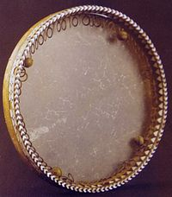
КАНОН
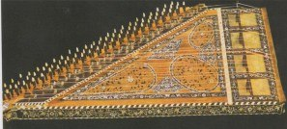Распространенный на Востоке канон имеет в Азербайджане тысячелетнюю историю. Низами Гянджеви в поэмах «Лейли и Меджнун», «Игбал-наме» («Книга о счастье») упоминает этот музыкальный инструмент. Наибольшей популярности канон достиг в ХVI веке. Нежное, мягкое и очаровательное звучание канона, устанавливаемого на коленях, воспроизводится с помощью металлических медиаторов, надеваемых в виде наперстков на указательные пальцы. Когда-то он был очень широко распространен в странах Востока, в том числе и в Азербайджане. Несмотря на то, что он был забыт на какое-то время, он вновь зазвучал в составах оркестров и ансамблей в конце 50-х годов прошлого века. Корпус инструмента имеет форму прямоугольной трапеции. Большая часть лицевой стороны деревянная, на ней сделаны резонирующие отверстия. Нижняя часть лицевой стороны обтянута кожей, к ней крепится деревянная подставка для струн. Поверх подставки натянуты изготовленные из металла или капрона 24 тройные струны (общее число доходит до 72) . Один конец струн, продетый через образующие прямоугольник боковые отверстия корпуса, завязывается узлом, другой конец крепится к деревянным колкам. При настройке инструмента колки поворачиваются специальным ключом. TУЛУМ
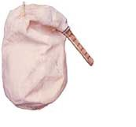Тулум состоит из двух частей – кожаного бурдюка и трубочки с зурной. Это - духовой инструмент типа волынки. Игра на тулуме требует особого мастерства. Тулум обладает рядом преимуществ: играть на нем можно некоторое время, так как запаса воздуха в кожаном бурдюке хватает надолго. Тулум распространен в Карабахской и Казахской зонах Азербайджана, а также в Нахчыванской Автономной Республики.
ДУМБЕК - один из старинных ударных инструментов, широко распространённый в Азербайджане, более всего характерен для южной зоны. Думбек, также называемый дарбука, это арабский барабан, очень распространенный в Египте, Турции и других странах Ближнего Востока. Традиционно он изготавливался из глины, расписывался красками и покрывался мембраной из бычьей или верблюжьей шкуры. В наше время появились металлические думбеки с пластиковыми мембранами. Он обладает своеобразным низким тембром и из него можно извлекать разнообразные звуковые оттенки.
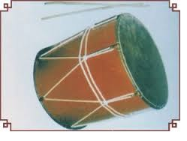НАГАРА
Одним из старинных музыкальных инструментов является нагара (барабан). Он упоминается в эпосе «Деде Горгуд» (VII век н.э.) и очень часто в произведениях Низами Гянджеви. «Грохочет барабан (нагара), но посмотри, сколь важен с виду – пусто зато внутри» («Семь красавиц»). Азербайджанская нагара ничем не отличается от обычного барабана, только при игре на нем вместо палочек иногда ударяют просто руками. Крючковатая палочка с помощью ремешка надевается на правую кисть, а прямая палочка с ремешком – на палец левой руки. Корпус нагары деревянный, а мембрана кожаная, натягивается веревочками, продетыми через металлические кольца. Барабаны бывают большого, среднего и малого размеров. Диаметр барабана среднего размера — 330-360 мм. На большом барабане играют большими палочками, в то время как на среднем и малом барабанах играют либо палочками, либо руками. Барабан используется и как сольный инструмент, и как аккомпаниатор.
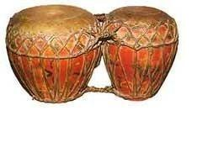ГОШАНАГАРА (двойной барабан) — древний ударный инструмент, состоящий из двух барабанов разного размера, покрытых козьей кожей и соединенных друг с другом. На нем играют палочками. Размеры гошанагара могут отличаться, но, как правило, высота двух частей инструмента одинакова и равна 300-330 мм.
Звучание народного инструмента должно быть таким, чтобы при первых же звуках в душе человека просыпались особые чувства. Это - как колыбельная матери. Когда ты еще ребенок, для тебя колыбельная - это просто "мамина песня", а когда ты становишься взрослым и слышишь знакомую мелодию, в тебе просыпаются особые чувства. Ты понимаешь, кто ты, возвращаешься к своим истокам. Эта музыка у нас в крови, в генах. И мы должны передать любовь к ней и память о ней будущим поколениям.

